**C 프로그래밍II 과제**

**개인 정보**

|  |  |
| --- | --- |
| 과제번호(과제제출시스템 상의 일련번호) | *4* |
| 제출자 학번 | *201632034* |
| 제출자 성명 | *한영빈* |
| 소속학과 | *소프트웨어공학과* |
| 학년 | *1* |
| 제출 의무일 | *2012. 9. 12.* |
| 실제 제출일 | *2012. 9. 07.* |

**평가 항목**

|  |  |  |
| --- | --- | --- |
| 항목 | 만점 | 점수 |
| 제출일 관련 점수 | 2 |  |
| 원하는 결과가 출력되나? | 2 |  |
| 프로그램 코드가 문제의 논리에 맞게 구성되었나? | 5 |  |
| 문제 해결 방법이 바람직한가?(평가참고항목 문제해결방법에 따라 점수부여) | 4 |  |
| 프로그램 코드가 읽기 쉬운 형태로 잘 구성되어 있나? (변수 이름, 들여쓰기, 주석등) | 2 |  |
| 과제 제출 양식을 잘 맞추었나? | 3 |  |
| 해결하기 어려웠던 부분에 대한 설명이 잘 되어있나? (어려웠던 부분이 없었던 경우, 이를 명시.) | 2 |  |
|  | 20 |  |

**평가 참고 항목(해당 칸에 표기하시오)**

|  |  |  |  |  |  |
| --- | --- | --- | --- | --- | --- |
| 자신이 판단한 문제 난이도 | | 상 | 중 O | | 하 |
| 문제 해결에 투여한 시간 | | 1 시간 | | | |
| 문제해결 방법(해당 사항에 0표 한다.) | 책을 참고하여 혼자서 해결 | O | | 4점 | |
| 인터넷을 참고하여 혼자서 해결 |  | | 4점 | |
| ( )의 지도를 받음[1] |  | | 3점 | |
| 타인(친구, 선배, 인터넷)의 코드를 복사 또는 조금 수정(모든 항목 0점처리되어 과제 점수가 0점이 됨) |  | | 0점 | |

**C 프로그래밍I 과제**

과제출제자: 홍은지

과제출제일: 2016-9-5

과제 내용

1. 필요한 학생은 열혈강의 C 프로그래밍 온라인 강좌 11~12장 예/복습하기
2. 다음의 내용에 알맞은 프로그램을 작성한다.
   1. int형 변수 a, double형 변수 b, char형 변수 c를 선언하여 적당히 초기화한다.
   2. int가 저장된 곳의 주소를 값으로 가지는 변수 pa, double이 저장된 곳의 주소를 값으로 가지는 변수 pb, char이 저장된 곳의 주소를 값으로 가지는 변수 pc를 정의한다.
   3. (1)에서 정의된 변수들의 값을 출력한다. 적절한 안내문과 함께 출력한다.
   4. (2)에서 정의된 변수들이 (1)에서 정의된 변수들의 주소를 값으로 갖도록 배정한다.
   5. (2)에서 정의된 각 변수의 값을 적당한 안내문과 함께 출력한다.
   6. (2)에서 정의된 변수들을 이용하여 (1)의 변수의 값들을 출력한다. 출력할 때 (1)의 변수를 직접 이용하면 절대 안된다. 적절한 안내문과 함께 출력한다.
   7. (2)에서 정의된 변수들을 이용하여 (1)의 변수 값들에 모두 3씩 더한다. 절대 (1)의 변수를 직접 이용하면 절대 안된다.
   8. (1)에서 정의된 변수들의 값을 적당한 안내문과 함께 출력한다.
   9. (2)에서 정의된 변수들을 이용하여 (1)에서 정의된 변수 값들을 출력한다. 출력할 때 (1)의 변수를 직접 이용하면 절대 안된다. 적절한 안내문과 함께 출력한다.
   10. 모든 변수는 반드시 설명문을 포함해야 한다.
   11. 출력 예

변수 초기 값

a=1 b=2.00 c=k

포인터 변수가 저장한 주소 값

pa=2948688 pb=2948660 pc=2948639

포인터 변수가 가리키는 값

*pa=1 *pb=2.00 *pc=k

포인터 변수를 통해 3을 더한 후 변수 값

a=4 b=5.00 c=n

3을 더한 후 포인터 변수가 가리키는 값

*pa=4 *pb=5.00 *pc=n

* 1. 프로그램 이름: pointer.c

소스코드 – pointer.c

/*

작성자 - 소프트웨어공학과 201632034 한영빈

작성일 - 2016.09.07

제목 - 포인터 복습

파일 이름 - pointer.c

*/

#include<stdio.h>

int main(void){

// 일반 변수 선언

int a = 1;

double b = 1.2;

char c = 'a';

// 포인터 변수 선언

int * pa;

double * pb;

char * pc;

//변수 초기 값 출력

printf("변수 초기 값 \n");

printf("a=%d b=%f c=%c \n", a, b, c);

// 포인터 변수에 일반 변수의 주소를 저장

pa = &a;

pb = &b;

pc = &c;

// 포인터 변수에 저장한 주소 값 출력

printf("포인터 변수가 저장한 주소 값 \n");

printf("pa=%d pb=%d pc=%d \n", pa, pb, pc);

// 포인터 변수가 가리키느 곳에 있는 값 출력

printf("포인터 변수가 가리키는 값 \n");

printf("*pa=%d *pb=%f *pa=%c \n", *pa, *pb, *pc);

// 포인터 변수가 가리키는 곳에 있는 값에 3을 더해,

// 포인터 변수가 가리키는 곳에 저장

*pa = *pa + 3;

*pb = *pb + 3;

*pc = *pc + 3;

// 포인터 변수가 가리키는 곳에 있는 값 출력

printf("3을 더한 후 포인터 변수가 가리키는 값 \n");

printf("*pa=%d *pb=%f *pa=%c \n", *pa, *pb, *pc);

// 끝

return 0;

}

실행 결과 – result.png

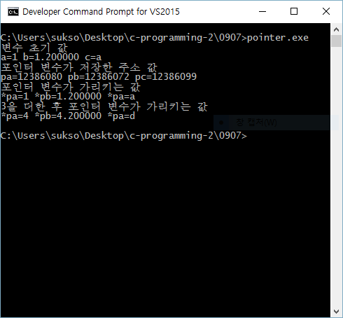

해결하기 어려웠던 부분, 과제를 하면서 알게 된 부분에 대한 설명(50자 이상)

방학 동안 C언어 공부를 별로 많이 하지 않아서, 오랜만에 C언어 코딩을 하다 보니 익숙하지가 않아서 조금 헤맸다. 다행이도 수업시간에 교수님께서 복습을 해 주셔서 이번 과제는 큰 어려움 없이 잘 마칠 수 있었다.

1. 지도해 준 사람의 이름을 명기할 것, 이름이 없는데 유사한 코드이면 복사로 간주